INFORME DE SEGUIMIENTO A LOS INDICADORES

CUARTO (IV) TRIMESTRE DE 2023

Edificio World Business Port
Carrera 69 # 25 B - 44 – Pisos 3, 4 y 7
Teléfonos: (601)3487777
PBX: (601)3487800
www.ssf.gov.co – e-mail: ssf@ssf.gov.co
Bogotá D.C, Colombia

1. INFORMACIÓN GENERAL

Fecha del Informe: | 24 DE ENERO DE 2024
- Periodo Evaluado: | CUARTO TRIMESTRE 2023
Proceso y/o Dependencia:
  OFICINA DE CONTROL INTERNO
1.4 Líder Del Proceso y/o Dependencia: | JOSE WILLIAM CASALLAS FANDIÑO
2. OBJETIVO

El presente informe, se elabora en función del seguimiento que realiza la Oficina de Control Interno al reporte de los Indicadores de Gestión de los diferentes procesos durante el CUARTO (IV) TRIMESTRE DE 2023, los resultados obtenidos de la medición en relación con el logro de los objetivos y metas previstos.

3. ALCANCE

Para la verificación de la autoevaluación de la gestión, se tendrán en cuenta los siguientes aspectos:

-Diseño y pertinencia del indicador
-Comportamiento y tendencia de los indicadores
-Cumplimiento de las mediciones de indicadores y su análisis, según su periodicidad

4. GESTIÓN DEL SEGUIMIENTO

La metodología para efectuar el seguimiento a los indicadores de gestión, se realizó a través de la revisión y monitoreo de metas programadas y se mide por medio de los indicadores que se reportan en el aplicativo Isolución, modulo “medición”, de acuerdo a las periodicidades definidas en cada uno de ellos (mensualmente, trimestralmente, semestralmente y anualmente) por las dependencias que desarrollan las actividades que se adelantan, permitiendo determinar el porcentaje de avance o cumplimiento. Así mismo, se establece el total de la ejecución con respecto de la programación establecida por los responsables de cada indicador.

La importancia de la medición parte del entendido en que existe un vínculo entre ésta y la planeación institucional, toda vez que permite observar el grado en que se alcanzan las actividades propuestas dentro de un proceso específico. Los resultados obtenidos a través de las mediciones permiten mejorar la planificación, dado que es posible observar hechos periódicamente, logrando tomar decisiones con mayor certeza y confiabilidad.

La Oficina de Control Interno recuerda algunas pautas importantes en la formulación y creación del nombre del indicador:

- Debe ser claro, preciso y auto explicativo.
- Que cualquier persona entienda qué se mide con ese indicador.
- Si se usan siglas o aspectos técnicos, deben definirse en una nota explicativa.
- El nombre del indicador debe permitir identificar si su evolución será ascendente o descendente.

Para interpretar la calificación de los indicadores de gestión, se tienen en cuenta los intervalos que el sistema Isolución arroja en la medición de los reportes periódicos, así:

RANGO | ESTADO DEL AVANCE
Medición mayor o igual que la Tolerancia Superior
Medición entre la Tolerancia Superior e Inferior
Medición menor que la Tolerancia Inferior

Una vez se lleve a cabo la evaluación del indicador es fundamental relacionar dicho resultado con la tendencia histórica que se presenta, como parámetro para la toma de decisiones y generación de acciones de tipo preventivo o correctivo según sea el caso. El análisis de la tendencia se puede clasificar en dos categorías, de la siguiente manera:

- Tendencia a la maximización: Cuando el indicador tiene un comportamiento creciente, es decir va aumentando a medida que pasa el tiempo.

- Tendencia a la Minimización: Cuando el valor del indicador muestra un comportamiento que va disminuyendo con el tiempo.

Estas tendencias deben llevar a preguntarse las razones y circunstancias de por qué se obtuvo ese nivel de resultado y si se encuentra fuera de los límites planteados al inicio de la construcción del indicador.

En el reporte correspondiente al cuarto (IV) trimestre del año 2023, se evidencia un total de sesenta y seis (66) Indicadores de Gestión en el año aprobados y establecidos en los 21 Procesos de la entidad, generados en la base de datos del aplicativo de Isolución (módulo medición). Es de precisar que, para el seguimiento realizado al cuarto (IV) trimestre del año 2023, se tuvieron en cuenta veintiún (21) procesos de la entidad los cuales corresponden a una periodicidad mensual, trimestral, semestral y anual y cuyo cumplimiento es del 95% a nivel general por parte de la entidad. Para el IV trimestre de 2024, la Oficina de Control Interno realizó el seguimiento a 64 indicadores. Los cuales hacen parte de la vigencia del IV trimestre de 2024.

SEGUIMIENTO A INDICADORES DE GESTION (IV) TRIMESTRE 2023
PROCESO | No. Indicadores |  |  |  | %  Cumplimiento
PROCESO | MES | TRIM | SEM | ANUAL | %  Cumplimiento
Almacén e Inventarios |  | 3 |  |  | 100
Comunicación Pública |  |  | 1 | 1 | 100
Contratación Administrativa |  | 1 |  |  | 100
Control Financiero y Contable de las CCF | 1 |  |  | 1 | 100
Control Legal de las Cajas de Compensación Familiar |  | 3 |  |  | 98
Direccionamiento Estratégico |  |  |  | 2 | 100
Evaluación y Control |  | 2 | 1 |  | 100
Estudios Especiales y Evaluación de Proyectos |  | 3 |  |  | 89
Evaluación de Gestión de las Cajas de Compensación Familiar |  |  |  | 3 | 100
Gestión de Sistemas de la Información |  | 2 |  | 2 | 99
Gestión del Talento Humano |  |  | 3 | 3 | 47
Gestión Documental |  | 3 |  |  | 98
Gestión Estadística General del Sistema del Subsidio Familiar |  | 3 |  |  | 100
Gestión Financiera y Presupuestal |  | 1 |  | 1 | 94
Gestión Jurídica |  | 2 | 1 | 2 | 71
Interacción con el Ciudadano |  | 5 |  | 1 | 99
Notificaciones y Certificaciones |  | 1 |  |  | 100
Planeación Institucional |  | 1 | 3 |  | 100
Procesos Disciplinarios |  | 2 |  |  | 100
Recursos Físicos |  | 1 | 1 |  | 100
Visitas a entes Vigilados |  |  |  | 4 | 98
PROCESO | 1 | 33 | 10 | 20 | 95
PROCESO | 64 |  |  |  | 95

INDICADORES QUE NO SON SUCEPTIBLES DE MEDICIÓN Y SEGUIMIENTO - IV TRIMESTRE 2023
PROCESO | FRECUENCIA ANUAL |  | OBSERVACIONES OCI
PROCESO | No. | IDICADOR | OBSERVACIONES OCI
Contratación Administrativa | 364 | Actas de liquidación firmadas | La medición del indicador es de Junio a Junio
Control Financiero y Contable de las CCF | 370 | Oportunidad en el análisis de los presupuestos | La medición del indicador es de Julio a Julio

5. RESULTADOS DE LA VERIFICACIÓN Y SEGUIMIENTO:

La Oficina de Control Interno al realizar el seguimiento y verificación de cada uno de los indicadores, evidencia que dentro de los reportes encontrados en Isolución, el proceso de Gestión del Talento Humano no realizó el reporte correspondiente a su periodicidad en tres (3) de sus seis (6) indicadores de frecuencia semestral y anual, los cuales hacen parte del seguimiento del IV trimestre de 2023.

PROCESO | FRECUENCIA |  | No. | IDICADOR
PROCESO | SEM | ANUAL | No. | IDICADOR
Gestión del Talento Humano |  | X | 424 | Cumplimiento de los Objetivos Establecidos en la Evaluación de Desempeño
Gestión del Talento Humano | X |  | 422 | Cumplimiento del Plan Institucional de Bienestar
Gestión del Talento Humano |  | X | 411 | Frecuencia de Accidentes de Trabajo con Incapacidad

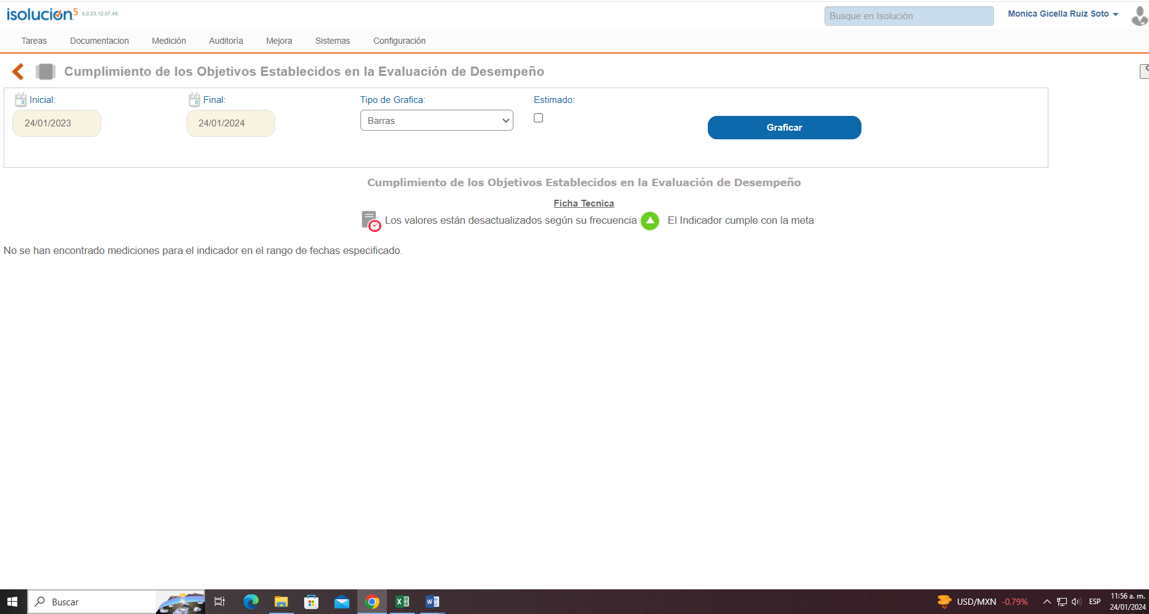

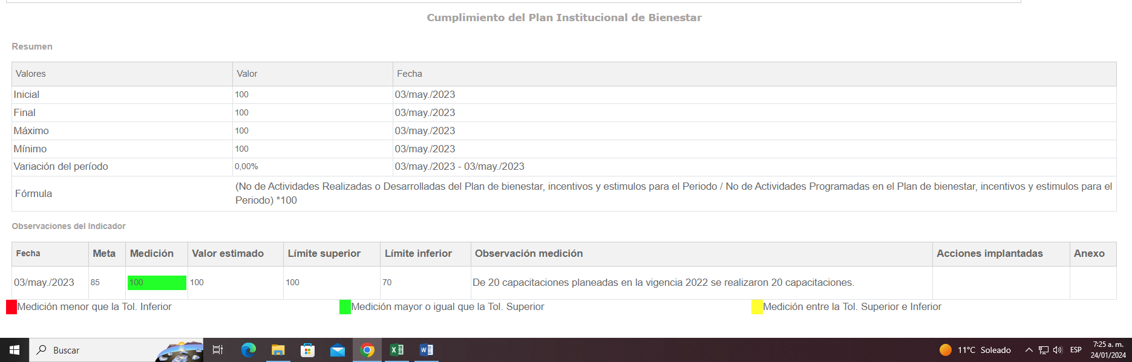

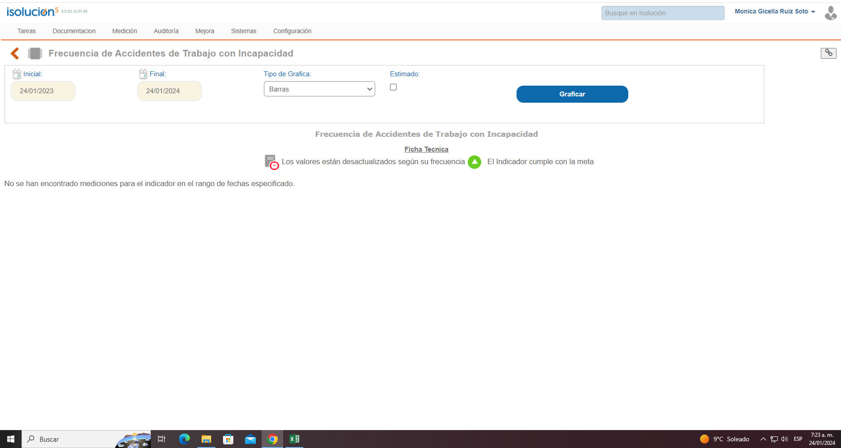

Lo anterior, teniendo en cuenta que, a través del correo institucional, en reiteradas ocasiones, la Oficina de Control Interno notificó al proceso respecto a la novedad de no registro de la medición de los indicadores.

En la base de datos descargada del aplicativo Isolución, se realizó un análisis de los reportes realizados por cada uno de los procesos en el cuarto (IV) trimestre del año 2023, evidenciándose las siguientes observaciones:

- Procesos que dentro del reporte de indicadores no adjuntaron anexos o evidencias.

PROCESO | No. | IDICADOR
Control Financiero y Contable de las CCF | 371 | Oportunidad en el análisis de los estados financieros
Control Financiero y Contable de las CCF | 372 | Oportunidad en el análisis de los informes de ejecución de subsidios de vivienda.
Gestión del Talento Humano | 420 | Cumplimiento del Plan Institucional de Capacitación
Gestión del Talento Humano | 421 | Nivel de Formación de la Capacitación Recibida
Gestión Estadística General del Sistema del Subsidio Familiar | 437 | Verificación de la Oportunidad y Calidad del dato de la información estadística que reportan las CCF, recepcionada en el aplicativo SIREVAC
Gestión Jurídica | 661 | Tasa de solicitudes de conciliación prejudicial y judicial en las que el comité de conciliación decide conciliar en la vigencia fiscal.
Planeación Institucional | 684 | Eficiencia de controles para mitigar los riesgos del proceso de Planeación Institucional

- Indicadores cuya fórmula o medición se recomienda reformular.

PROCESO | No. | IDICADOR | OBSERVACIONES OCI
Control Legal de las Cajas de Compensación Familiar | 337 | Certificados de Existencia y representación legal de las cajas de compensación familiar expedidos oportunamente. | Se recomienda revisar la fórmula del indicador (Fórmula incompleta)
Gestión Jurídica | 413 | Gestión de Cobro Persuasivo y Coactivo | Periodicidad anual, pero medición semestral la OAJ propone ajuste de fórmula como acción de mejora.  Adicionalmente, la OCI, recomienda revisar periodicidad

- Procesos que no cumplieron con la meta establecida dentro de la medición de uno de sus indicadores.

PROCESO | No. | IDICADOR | MEDICIÓN | OBSERVACIONES OCI
Estudios Especiales y Evaluación de Proyectos | 690 | Oportunidad en la presentación del informe de visitas. | 66,67 | La OCI recomienda que, cuando un indicador no alcance la meta preestablecida, se haga uso del espacio de Acciones Implantadas (Isolución) para implementar acciones de mejora.

- Recomendaciones por parte de la Oficina de Control Interno respecto a indicadores de procesos específicos.

PROCESO | No. | IDICADOR | OBSERVACIONES OCI
Gestión Estadística General del Sistema del Subsidio Familiar | 655 | Publicaciones estadísticas realizadas | La OCI recomienda revisar la URL relacionada, como evidencia del indicador ya que, no se encuentra en la web
Visitas a entes Vigilados | 381 | Cobertura anual de visitas especiales de inspección | Se recomienda revisar con la OAP el campo de “Observación medición” del indicador ya que, fueron registradas observaciones en donde señalan que no hubo visitas especiales.  Lo anterior, de acuerdo a lo informado por el proceso, durante el desarrollo de la auditoría No. 384 del 2023, toda vez que, en la herramienta Isolución se indicó el desarrollo 2 visitas especiales, conforme a las resoluciones No. 0785 del 16 de noviembre de 2022 (Comfacesar) y No. 0836 del 16 de noviembre de 2022 (CAFABA).

6. CONCLUSIONES Y/O RECOMENDACIONES

Los indicadores son mecanismos que permiten controlar el comportamiento de factores críticos en la ejecución de los planes y procesos de la entidad, diseñados a partir del direccionamiento estratégico y de la caracterización de los procesos.

- Se evidencia en el seguimiento de los Indicadores de Gestión correspondientes al cuarto (IV) trimestre del año 2023 que, se obtuvo un cumplimiento del 95% en el consolidado de reportes con cada uno de los indicadores planteados para este periodo en los procesos de la entidad.
- Se recomienda al área de: “Estudios Especiales y Evaluación de Proyectos” cumplir con las metas propuestas de los indicadores, donde se evidencia que su medición no alcanzo a ser la esperada, por lo tanto, se debe hacer una socialización de los resultados de los indicadores al interior del área, donde se establezcan acciones preventivas y/o correctivas que fortalezcan la gestión interna en pro del logro de resultados, así como también revisar la recomendación por parte de la Oficina de Control Interno, descrita en la página 7 del presente informe.
- Es necesario llevar un reporte de manera concisa y oportuna en la descripción de la información del indicador, evidenciando la procedencia del resultado de la meta obtenida, de esta manera, se evitan fallas e inconsistencias al momento de la revisión periódica que se realiza a cada indicador por proceso.
- La Oficina de control interno recuerda a los líderes de los procesos, la importancia de evaluar los resultados reiterativos con “Medición entre la Tol. Superior e Inferior”, al igual que los resultados con “Medición menor que la Tol. Inferior”, teniendo claro que se deben realizar acciones para la mejora continua.
- Se recomienda a todos los líderes de los procesos anexar los soportes y/o evidencias de cada una de las actividades realizadas en las metas propuestas en cada indicador y de acuerdo a su periodicidad definida y a la fórmula de cálculo que está en cada ficha técnica.
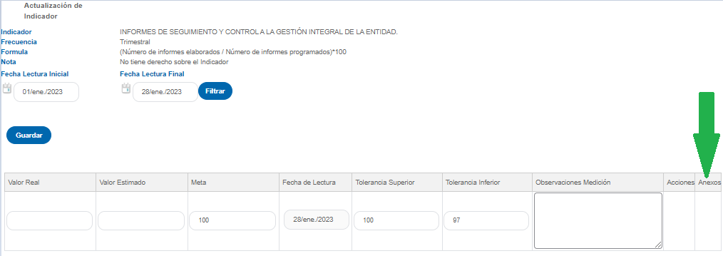

- Se recomienda a todos los líderes de los procesos diligenciar acciones de mejora en el campo de Acciones o Acciones Implantadas (Isolución) en el evento en que la medición no cumpla con la meta propuesta para el indicador.

- Se recomienda a todos los líderes de los procesos en la que la frecuencia de medición es “Semestral y Anual”, realizar la evaluación basado en la ficha técnica de cada fórmula a fin de poder registrarla de manera oportuna.

Atentamente,

JOSÉ WILLIAM CASALLAS FANDIÑO
Jefe Oficina de Control Interno

Elaboro: Mónica Gicella Ruiz Soto.
Profesional Universitario

